Серия «Преемственность»

Дошкольное обучение
Подготовка к школе

Под редакцией Н. А. Федосовой
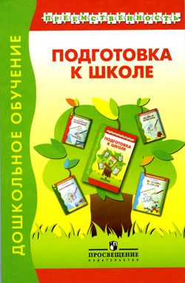

Активные ссылки

Введение
Дорогие педагоги!
Дорогие родители!
Готовность к школьному обучению. С. В. Романцева
Психологическое сопровождение к программе. С. С. Колесина
Работа с семьей в период подготовки детей к школе. И. А. Дядюнова
Психолого-физиологические особенности развития организма детей дошкольного возраста. М. В. Малыхина
Игрушки и дидактический материал, рекомендуемые в период подготовки детей к обучению в школе. Н. А. Федосова, В. И. Романина
Развивающие игры для 5—6-летнего ребенка. Н. А. Федосова
Физическое воспитание. М. В. Малыхина
Тонизирующая гимнастика. Е. М. Емельянова
Зеленая тропинка. А. А. Плешаков
Волшебная красота окружающего мира. Т. Я. Шпикалова и др.
Родной дом. М. Ю. Новицкая
Музыка. Ю. И. Хлад
Речевое развитие. От слова к букве. Н. А. Федосова
Риторика для маленьких. Р. И. Никольская и др.
Математические ступеньки. С. И. Волкова
Конструирование. В. И. Романина
Обслуживающий труд. В. И. Романина
Поговорим по душам. О. В. Кубасова
Программы для шестилетних детей «Скоро в школу». М. В. Малыхина

